

ব্র্যাক বিশ্ববিদ্যালয়ের সমাবর্তন
নিজস্ব প্রতিবেদক বিডিনিউজ টোয়েন্টিফোর ডটকম
Published: 2013-02-17 12:34:17.0 Updated: 2013-02-17 12:34:17.0
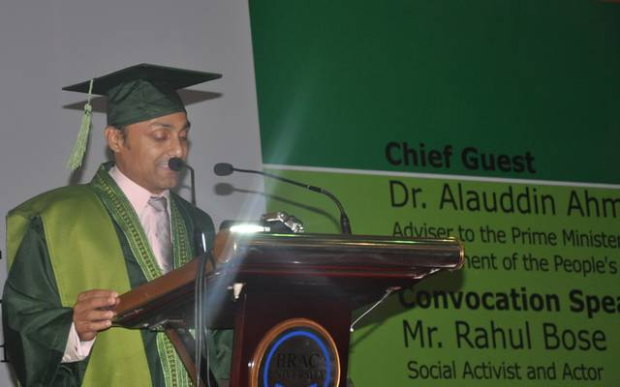
অষ্টম সমাবর্তনে ৭৪১ জনকে সনদ দিয়েছে ব্র্যাক বিশ্ববিদ্যালয়।
বঙ্গবন্ধু আন্তর্জাতিক সম্মেলন কেন্দ্রে রোববার এই সমাবর্তন অনুষ্ঠান হয়।
এই সমাবর্তনে প্রধান অতিথি ছিলেন প্রধানমন্ত্রীর শিক্ষা বিষয়ক উপদেষ্টা অধ্যাপক আলাউদ্দিন আহমেদ।
সমাবর্তন বক্তা ছিলেন ভারতের সমাজকর্মী ও অভিনেতা রাহুল বোস।
ব্র্যাকের প্রতিষ্ঠাতা ফজলে হাসান আবেদও অনুষ্ঠানে ছিলেন।
জাহাঙ্গীরনগর বিশ্ববিদ্যালয়ের সাবেক উপাচার্য অধ্যাপক আলাউদ্দিন শিক্ষাজীবন শেষ করা শিক্ষার্থীদের জাতির জন্য দায়িত্ব বোধ নিয়ে কর্মক্ষেত্রে নামার পরামর্শ দেন।
এই সমাবর্তনে স্নাতক ও স্নাতকোত্তর পর্যায়ের ৭৪১ জন অংশ নেন।

